ИТОГИ
СОЦИАЛЬНО-ЭКОНОМИЧЕСКОГО РАЗВИТИЯ
АРТЕМОВСКОГО ГОРОДСКОГО ОКРУГА
за 1 квартал 2022 года

Социально - экономическая ситуация в Артемовском городском округе в 1 квартале 2022 года оставалась стабильной. Несмотря на неблагоприятные экономические условия отмечается положительная динамика ряда макроэкономических показателей.
Среди муниципальных образований Приморского края Артем занимает второе место по обороту общественного питания и по обороту розничной торговли, что составляет 14,6% и 8,8% соответственно, в общем обороте общественного питания и розничной торговли по Приморскому краю.
Среди городских округов Приморского края Артем занимает:
- второе место по площади, введенных в действие жилых домов;
- третье место по индивидуальному жилищному строительству;
- четвертое место по обороту товаров и услуг крупных и средних организаций; по объему платных услуг населению.
В Артемовском городском округе на 1 апреля 2022 г. нагрузка незанятого населения, на 100 заявленных работодателями вакансий составила 6 претендентов, что ниже сложившегося среднекраевого значения в 2,8 раза (17 человек).
Темп роста среднесписочной численности работающих в крупных и средних организациях города за 1 квартал 2022 года составил 100,3% к уровню аналогичного периода прошлого года, а средней заработной платы 112,5%.
Увеличение показателей наблюдается в секторах экономики, ориентированных на потребительский спрос: объем платных услуг, предоставленных населению (120,0% к январю-марту 2021 года); оборот розничной торговли (в 1,8 раза в действующих ценах к январю-марту 2021 года); оборот общественного питания (133,2% к январю-марту 2021 г.). Ввод общей площади жилых домов в 1 квартале 2022 года составил 36081 кв. м., в 2,2 раза выше аналогичного периода пошлого периода, в том числе построенных индивидуальными застройщиками - 27754 кв. м. (в 2,7 раза выше января-марта 2021 года)
Из общей площади, введенных в 1 квартале 2022 года в Приморском крае жилых домов, на долю Артемовского городского округа приходится 14,8%, из них на индивидуальное строительство 16,4%.
По данным Приморскстата в составе Статистического регистра хозяйствующих субъектов по состоянию на 1 апреля 2022 года учтено 2216 организации и 3087 индивидуальных предпринимателей. По сравнению с аналогичным периодом прошлого года наблюдается снижение общего числа зарегистрированных организаций на 1,9%, и увеличение индивидуальных предпринимателей на 1%.
Основная доля организаций (24% - 533 единицы) и предпринимателей (45,2% - 1396 индивидуальных предпринимателей) – в оптовой и розничной торговле, ремонте автотранспортных средств и мотоциклов;
311 организаций (14%) и 339 предпринимателей (11%) - в сфере транспортировка и хранение;
246 организации (11,1%) и 293 предпринимателя (9,5%) – в сфере строительство;
195 организаций (8,8%) и 114 предпринимателей (3,7%) - в области операций с недвижимым имуществом, аренды и предоставления услуг;
157 организации (7,1%) и 140 предпринимателей (4,5%) - в сфере обрабатывающие производства.

1. Демографическая ситуация
Численность постоянного населения Артемовского городского округа на 01.01.2022 года составила 113743 человек, в том числе численность городского населения 104509 человек, сельского население 9234 человек.
По оценке за 2021 год численность постоянного населения Артемовского городского округа уменьшилась на 545 человек. Сокращение численности произошло по причине естественной убыли.
За январь-март 2022 года естественная убыль населения увеличилась на 76% к уровню аналогичного периода прошлого года.
Миграционный отток за январь-март 2022 года составил 27 человек, на 87% ниже января-марта 2021 года.
Показатель | январь-март 2021 г. | январь-март 2022 г.
Рождаемость, чел. | 276 | 257
Смертность, чел. | 470 | 598
Естественный прирост (убыль) | (194) | (341)
Число прибывших, чел. | 615 | 781
Число выбывших, чел. | 819 | 808
Миграционный прирост (убыль) | (204) | (27)

2. Доходы населения
По итогам 1 квартала 2022 года в округе сохранена положительная динамика роста номинальной заработной платы по сравнению с прошлым годом.
Средняя начисленная заработная плата крупных и средних организаций округа за январь-март 2022 года составила 58364,20 руб., (112,5% к уровню января-марта 2021 г.), что составляет 3,88 установленных по Приморскому краю на 2022 год прожиточных минимума в расчете на душу населения (15058 руб.) и 3,56 прожиточного минимума для трудоспособного населения (16413 руб.).
Наибольший рост заработной платы отмечается в предприятиях обрабатывающих производств 129,7% к январю-марту 2021 года; сельского хозяйства – 126,7%; строительства – 124,9%; добычи полезных ископаемых – 119,7%; деятельность гостиниц и предприятий общественного питания – 116,2%.

Показатель | Январь-  март  2021 | Январь-  март  2022 | %  к 2021 году
1 | 2 | 3 | 4
Средняя начисленная заработная плата по крупным и средним организациям всего, руб., в том числе: | 51868,8 | 58364,2 | 112,5
Сельское, лесное хозяйство | 39075,7 | 49491,9 | 126,7
Добыча полезных ископаемых | 57653,4 | 68985,6 | 119,7
Обрабатывающие производства | 38121,2 | 49439,6 | 129,7
Обеспечение электроэнергией, газом и паром; кондиционирование воздуха | 54293,5 | 58567,9 | 107,9
Водоснабжение и водоотведение | 36865,8 | 41422,3 | 112,4
Строительство | 45324,0 | 56609,0 | 124,9
Торговля, ремонт автотранспортных средств | 57078,1 | 62806,8 | 110,0
Транспортировка и хранение | 71026,5 | 80487,6 | 113,3
Деятельность гостиниц и предприятий общественного питания | 45116,0 | 52431,8 | 116,2
Деятельность в области информатизации и связи | 56781,7 | 66124,5 | 116,5
Деятельность финансовая и страховая | 55411,9 | 53144,7 | 95,9
Деятельность по операциям с недвижимым имуществом | 34094,4 | 38752,8 | 113,7
Деятельность профессиональная, научная и техническая | 56435,8 | 61814,5 | 109,5
Деятельность административная и сопутствующие дополнительные услуги | 35220,4 | 41675,0 | 118,3
Государственное управление и обеспечение военной безопасности, обязательное социальное обеспечение | 46767,8 | 50650,6 | 108,3
Образование | 44233,5 | 48167,1 | 108,9
Здравоохранение и предоставление социальных услуг | 54119,9 | 60855,7 | 112,4
Деятельность в области культуры, спорта, организации досуга и развлечений | 59606,2 | 61224,6 | 102,7
Предоставление прочих видов услуг | 36545,5 | 42739,0 | 116,9

В разрезе видов экономической деятельности самый высокий уровень среднемесячной заработной платы отмечен в деятельности транспортировки и хранения (80487,6 руб.), а самый низкий в деятельности по операциям с недвижимым имуществом (38752,8 руб.).
По данным территориального органа Федеральной службы государственной статистики по Приморскому краю на 01.04.2022 в Артемовском городском округе просроченная задолженность по выплате средств на заработную плату отсутствует.

3. Труд и занятость
В январе - марте 2022 года среднесписочная численность работающих в крупных и средних организациях города составила 20025 человек (100,3 % к январю-марту 2021 года). По видам деятельности наибольшая численность работников занята в организациях, осуществляющих транспортировку и хранение – 15,86% (из них в складском хозяйстве и вспомогательной транспортной деятельности – 59,7%), наименьшая в деятельности в области информации и связи – 0,44%.
Относительно января-марта 2021 года, наибольшее снижение среднесписочной численности работников отмечено в организациях по видам деятельности: водоснабжение (90%); деятельность гостиниц и предприятий общественного питания (93,5%); деятельность в области информации и связи (92,4%); деятельность в области культуры, спорта (92%).
Значительный рост среднесписочной численности наблюдается в организациях добычи полезных ископаемых (156,3%); оптовой и розничной торговли (108,1%); административной деятельности (124,5%); предоставляющих прочие виды услуг (127,7%).

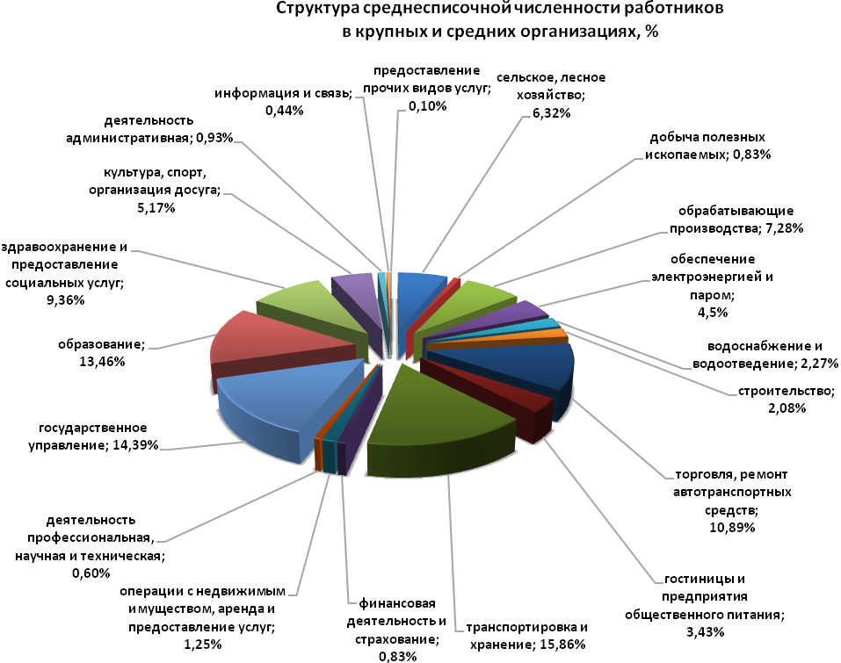
В Артемовском городском округе на 1 апреля 2022 г. нагрузка незанятого населения, на 100 заявленных работодателями вакансий составила 6 претендентов, что ниже сложившегося среднекраевого значения в 2,8 раза (17 человек).
На 1 апреля 2022 года зарегистрировано 149 безработных, что в 2,1 раза ниже уровня аналогичного периода прошлого года, из них назначено пособие по безработице 106 безработным (71,14% от числа зарегистрированных безработных).

4. Промышленное производство
На территории округа на 01.04.2022 в сфере промышленного производства зарегистрировано 187 организации и 148 индивидуальных предпринимателей.
За 1 квартал 2022 года крупными и средними организациями, занятыми в добывающих и обрабатывающих производствах, обеспечении электроэнергией, паром, водоснабжении и водоотведении, выполнено работ и услуг собственными силами на 3123 млн руб., что на 25,5% (в действующих ценах, по сопоставимому кругу предприятий) выше, чем за аналогичный период прошлого года.
Основная доля в структуре промышленного производства за 1 квартал 2021 года по крупным и средним организациям составляет обеспечение электроэнергией и паром около 42%. Обрабатывающие производства в общем объеме отгруженных товаров занимают 52%, добыча полезных ископаемых примерно 3%, водоснабжение и водоотведение – 3%.

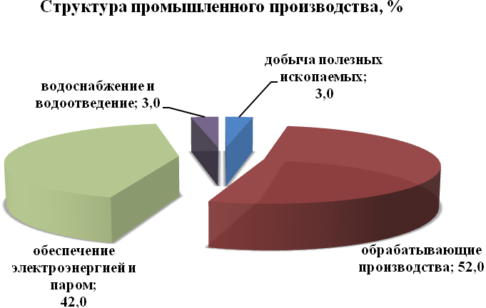
За 1 квартал 2022 года отгружено товаров собственного производства, выполнено работ и услуг в обрабатывающих производствах – 1630,1 млн руб. Основная доля в структуре обрабатывающих производств приходится на производство пищевых продуктов – 76,2%.
Предприятиями, производящими пищевые продукты отгружено в 1 квартале 2022 года продукции на 1241,6 млн руб., увеличение на 117,7% к аналогичному периоду прошлого года. Наблюдается увеличение показателей физического объема молока жидкого обработанного, включая молоко для детского питания на 38%; сыра и творога, включая творог и творожные продукты для детей раннего возраста – на 32,8%; полуфабрикатов мясных, мясосодержащих, охлажденных, замороженных – на 20,3%; хлеба недлительного хранения – на 31,4%; булочных изделий недлительного хранения – на 32,4%.
В отчетном периоде увеличился показатель физического объема по изготовлению блоков и прочих изделий сборных строительных для зданий и сооружений из цемента, бетона или искусственного камня – на 25,4%; конструкций стен и перегородок сборных железобетонных – на 54,7%; плит, панелей и настилов перекрытий и покрытий железобетонных – на 86,3%; конструкций и деталей специального назначения сборных железобетонных – на 30,7%
Кроме того, отмечается увеличение показателя физического объема продукции горнодобывающих производств: гранулы, крошка и порошок; галька, гравий – на 56%; гранулы каменные, крошка и порошок – на 131,8%; щебень – на 25,7%.

5. Инвестиции и строительство
Инвестиции
Крупными и средними организациями за январь-март 2022 года инвестировано 383,3 млн руб., что составило 101,8% к показателю соответствующего периода прошлого года. В общем объеме инвестиций в основной капитал по крупным и средним организациям наибольший удельный вес имеют инвестиции на строительство зданий (кроме жилых) – 45,4%; транспортные средства – 22,6%; приобретение машин и оборудования, включая хозяйственный инвентарь – 13,6%; строительство сооружений – 9,5%; приобретение информационного, компьютерного, телекоммуникационного (ИКТ) оборудования – 6,8%.
Видовая структура инвестиций в основной капитал:
Наименование показателя | январь-март 2021 года,  млн руб. | в % к итогу
Инвестиции в основной капитал, в том числе: | 383,3 | 100
жилые здания и помещения | 0 | 0
здания (кроме жилых) | 174,0 | 45,4
сооружения | 36,5 | 9,5
информационное, компьютерное, телекоммуникационное (ИКТ) оборудование | 25,9 | 6,8
транспортные средства | 86,6 | 22,6
прочие машины и оборудование, включая хозяйственный инвентарь, и другие объекты | 52,0 | 13,6
объекты интеллектуальной собственности | * | 2,0
прочие инвестиции | * | 0,1

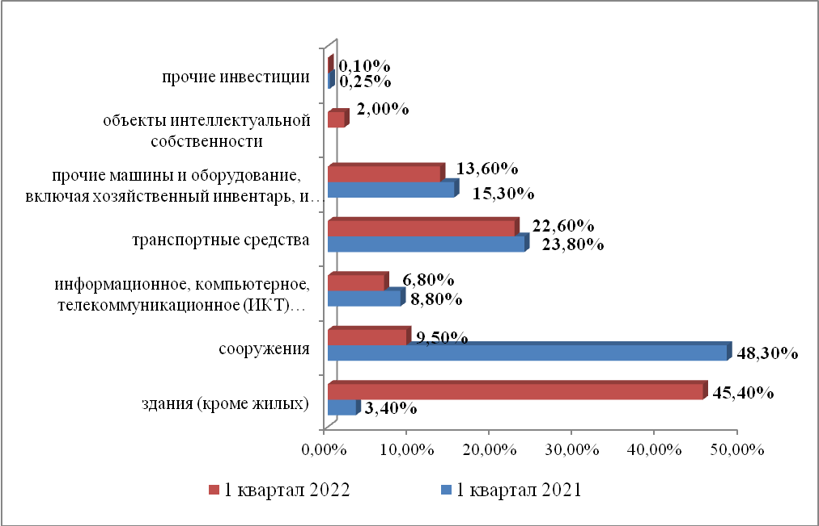
Основными источниками инвестиций крупных и средних организаций Артема являются собственные средства, которые в отчетном периоде составили 63,6% от общего объема инвестиций (243,8 млн руб.).
Привлеченные средства составили 36,4% от общего объема инвестиций (139,4 млн руб.), в том числе бюджетные средства – 32,8% от общего объема инвестиций в основной капитал (125,6 млн руб.).
Строительство
На территории округа на 01.04.2022 по виду деятельности «строительство» зарегистрировано 246 организации и 293 индивидуальных предпринимателя. Среднесписочная численность работников по крупным и средним организациям строительства составляет 417 человек со среднемесячной заработной платой – 56609,0 руб.
Объем работ, выполненный крупными и средними организациями по виду деятельности «строительство», в 1 квартале 2022 года, по оценке составил 520,3 млн руб. (149,2% к аналогичному периоду прошлого года).
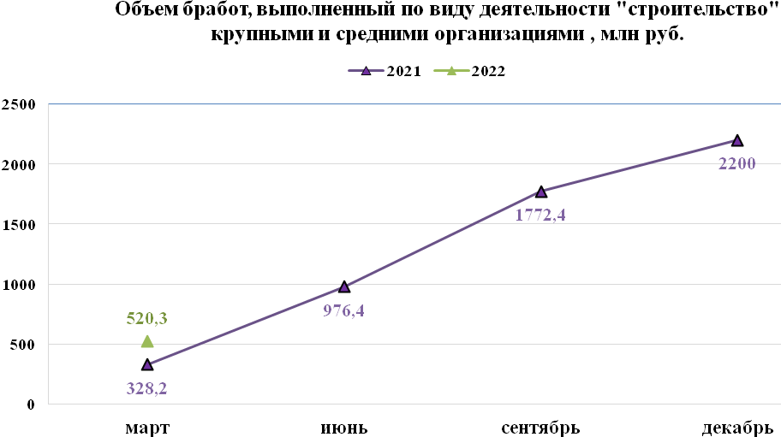
Ввод общей площади жилых домов за январь-март 2022 года составил 36081 кв. м., что в 2,2 раза выше показателя за январь-март 2021 года (с учетом жилых домов, построенных на земельных участках, предназначенных для ведения садоводства), из них 27754 кв. м. введено жилья построенных индивидуальными застройщиками.
Из общей площади, введенных в 1 квартале 2022 года в Приморском крае жилых домов, на долю Артемовского городского округа приходится 14,8%.

6. Малое предпринимательство
Малое предпринимательство заняло прочное место в структуре экономики Артемовского городского округа. По данным Единого реестра субъектов малого и среднего предпринимательства количество малых предприятий (включая микро) на 10.04.2022 года составило 4430 единицы (без учета средних предприятий).
Из них 4274 предприятий относятся к микропредприятиям (1383 - юридических лиц и 2891 - индивидуальных предпринимателей) и 156 - к малым предприятиям (143 - юридических лиц и 13 – индивидуальных предпринимателей). По данным Единого реестра субъектов малого и среднего предпринимательства за 1 квартал 2022 года вновь создан 251 субъект.
Большая часть малого бизнеса Артемовского городского округа представлена индивидуальными предпринимателями. На 10.04.2022 по данным Единого реестра субъектов малого и среднего предпринимательства на территории округа зарегистрировано 2904 индивидуальных предпринимателей (65,55 % от общего количества малых предприятий) и 1526 юридических лиц (34,45% от общего количества малых предприятий).

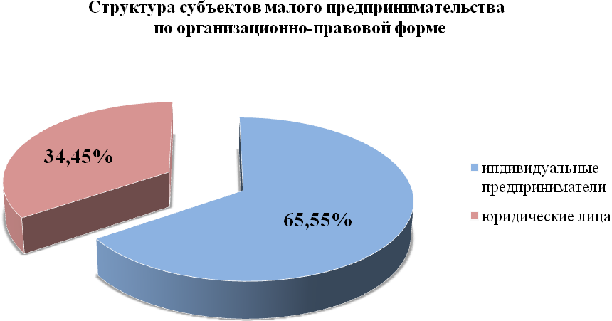
По оценке малые предприятия (включая микропредприятия) Артемовского городского округа сконцентрированы, в основном, по таким видам экономической деятельности, как:
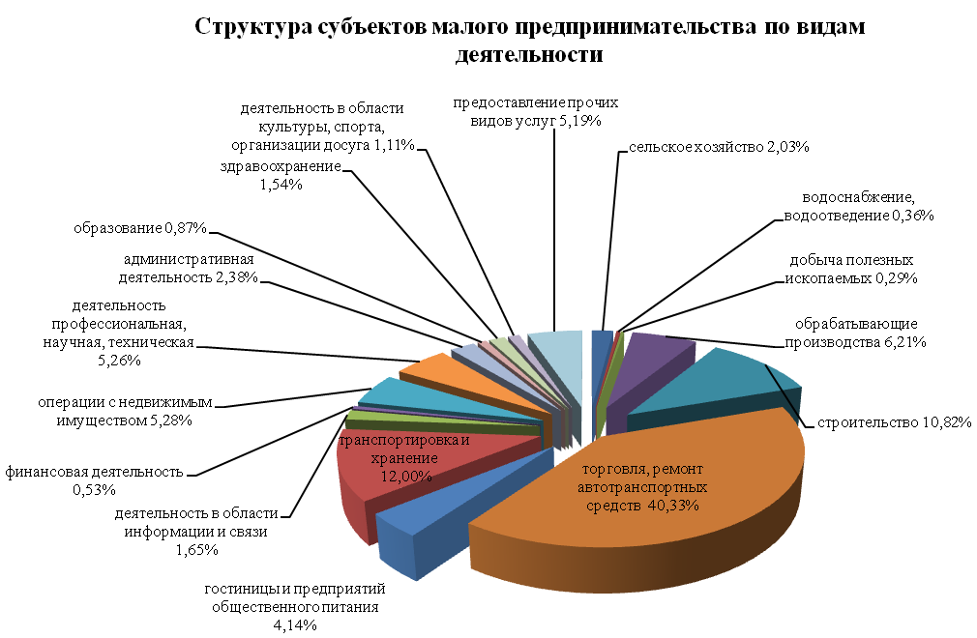
Наибольшую долю – 40,33% в структуре субъектов малого предпринимательства занимают предприятия с видом экономической деятельности «Торговля оптовая и розничная, ремонт автотранспортных средств и мотоциклов». На долю предприятий, занимающихся видом деятельности «Транспортировка и хранение» приходится 12%. При этом 10,82% и 6,21% приходится на долю предприятий с видом экономической деятельности «Строительство» и «Обрабатывающие производства» соответственно.
7. Розничная торговля, общественное питание, услуги населению
На территории округа на 01.04.2022 в сфере оптовой и розничной торговли, ремонта автотранспортных средств и мотоциклов зарегистрировано 533 организация и 1396 индивидуальных предпринимателей; гостиниц, общественного питания 62 организаций и 139 индивидуальных предпринимателей; предоставлении прочих видов услуг 110 организации и 215 индивидуальных предпринимателей.
Современный потребительский рынок Артемовского городского округа имеет устойчивое состояние с соответствующим уровнем насыщенности товарами и услугами, достаточно развитой сетью предприятий торговли, общественного питания и бытового обслуживания населения, с высокой предпринимательской активностью. На сегодняшний день торговля остается важнейшей частью потребительского рынка и наиболее гибкой отраслью городского хозяйства, реагирующей на изменения всех социальных факторов и являющаяся важным индикатором социально-экономического развития города.
Розничный товарооборот крупных и средних организаций в 1 квартале 2022 года составил 3463,3 млн руб., что больше в 1,8 раза аналогичного периода прошлого года.

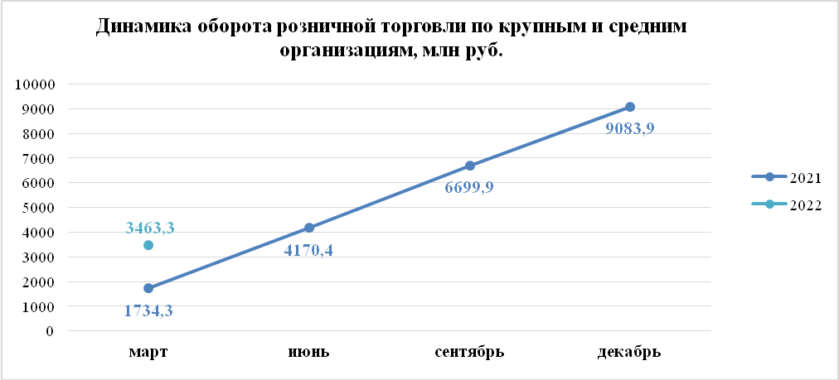
Оборот крупных и средних предприятий общественного питания в 1 квартале 2022 года составил 284,0 млн руб., что на 33,2% выше аналогичного периода прошлого года.

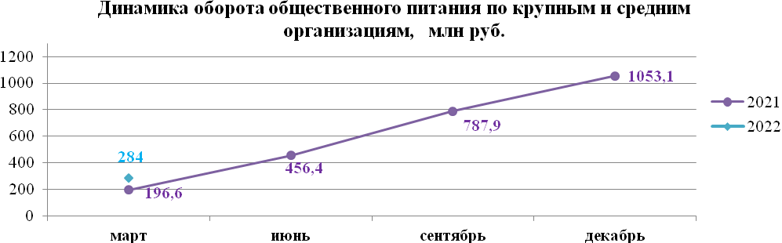
Объем платных услуг по крупным и средним организациям в отчетном периоде составил 442,8 млн руб., что на 20% выше аналогичного периода прошлого года.
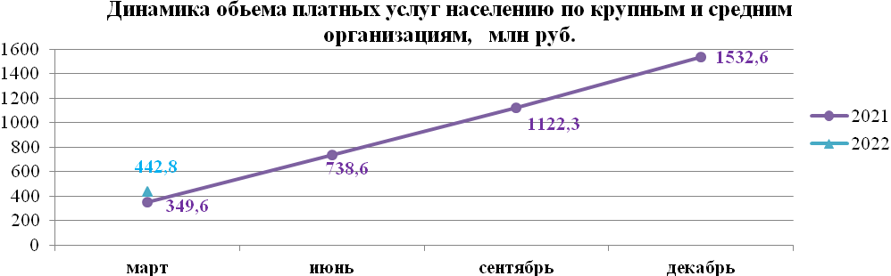

8. Сельское хозяйство
На 01.04.2022 по данным Статистического регистра на территории округа зарегистрировано 102 сельскохозяйственных организаций 69 индивидуальных предпринимателя. Среднесписочная численность работников сельского, лесного хозяйства по крупным и средним организациям составляет 1265 человек со среднемесячной заработной платой – 49491,9 руб.
Оборот крупных и средних сельскохозяйственных организаций Артемовского городского округа в 1 квартале 2022 года составил 789,8 млн. руб. (347,9% в действующих ценах к аналогичному периоду прошлого года) (по сопоставимому кругу обследуемых организаций).
Сельскохозяйственные производители округа являются основными поставщиками на продовольственный рынок края таких необходимых для жизни человека продуктов питания, как картофель, овощи, мясо, молоко и яйцо.
По состоянию на 01.04.2022 в хозяйствах всех категорий наблюдается рост относительно 1 квартала 2021 года поголовья птицы на 11,4%.
За отчетный период в хозяйствах всех категорий производство мяса (скота и птицы на убой в живом весе) выросло в 1,9 раза относительно аналогичного периода прошлого года.

